二零一三年包头市图书馆年报

2013年12月

一、包头市图书馆二零一三年工作要点............................................. 1
二、包头市图书馆二零一三年工作总结..............................................7
三、大事记 .............................................................................................21
四、机构与人员......................................................................................26
行政领导、内设机构及负责人名单......................................................................26
党委、工会、团支部及负责人名单......................................................................27
民主党派成员..........................................................................................................28
业务咨询机构及成员名单......................................................................................28
人员结构状况..........................................................................................................29
离休、退休人员名单..............................................................................................30
考核优秀人员名单..................................................................................................30
五、面积汇总..........................................................................................31
六、经费情况..........................................................................................31
经费拨入情况统计..................................................................................................31
经费支出情况统计..................................................................................................34
七、业务工作情况..................................................................................35
文献入藏情况统计..................................................................................................35
办证情况统计..........................................................................................................36
读者人次统计..........................................................................................................36
文献外借册次统计..................................................................................................36
咨询统计..................................................................................................................38
八、学术成果..........................................................................................39
九、举办读者活动一览表......................................................................40
讲座..........................................................................................................................40
展览..........................................................................................................................43
阅读推广活动..........................................................................................................45
十、新闻媒体报道包头市图书馆情况..................................................47
报纸宣传..................................................................................................................47
电视台报道..............................................................................................................53
电台报道..................................................................................................................55
网络报道..................................................................................................................57

一、包头市图书馆二零一三年工作要点

2013年，我馆将继续根据广大读者的需求不断进行充实完善，以深化服务职能为理念、创新服务机制为手段、提升服务质量为目标，打造覆盖全市的图书馆服务体系和数字化服务网络，树立图书馆文化品牌，服务于全市读者。
我馆将力争于年内中期达到正式开馆的条件，迎接全国第五次公共图书馆评估定级，更好地为全市广大读者服务，拟围绕以下重点开展工作：
一、筹备图书馆正式开馆
1.深化读者服务工作。认真贯彻《公共图书馆服务规范》，继续做好开馆试运行阵地服务工作，为在年中正式开馆创造必要条件。
2.加快视障阅览室、电子阅览室的开放步伐，争取早日开放，为广大读者尤其是视障读者提供服务。
3.完成图书、电子等文献采购任务，进一步丰富读者借阅文献资源。
4.继续补充完善硬件设施设备，根据试运行期间的读者需求，购置书架、阅览座椅、自助借还机等设施设备，同时为信息化系统升级、机房改造、信息资源建设购置相应设备，为读者提供更加舒适的阅读环境与现代化的信息服务。
5.着力加强外围改造，加快场地环境改造步伐。设计布局充满文化气息的人文广场，并对馆内少儿、展览等区域进行环境改造升级，为不同需求的读者提供更加安全、舒适、人性化的服务。
二、迎接公共图书馆评估定级工作
全面筹备并参加全国第五次评估定级工作，保持我馆一级图书馆的荣誉，继续保持青山区和九原区继续评定为一级图书馆，土右旗、达茂旗评定为二级图书馆，白云区等评定为三级图书馆，力争在原有基础上实现升级。
三、完善信息化资源建设
1.数字图书馆建设。根据国家数字图书馆建设标准，安装管理统一部署，联系相关公司，进行设计、安装、调试和使用培训，做好数字化建设基础工作。
2.网站建设。继续完善包头市图书馆网站，及时对网站进行更新和升级，建立健全网站维护方案。
3.文化信息资源中心建设。按照市文化局统一部署，构建包头文化信息资源中心网络软硬件基础平台，建设包头文化信息资源中心核心门户。
四、深化社会文化活动
1.拓展社会活动服务。年内将开展各类文化活动，包括讲座、展览，办好首届“包克图”杯“我心中的图书馆”全市中小学生征文大赛，力争《包克图讲坛》系列讲座每月举办一次。
2.继续巩固分馆和流通点建设与服务。计划对基层图书馆进行专业技术指导20次，根据具体情况解决存在的业务问题。同时，每个季度组织开展“送书上门”、“送书下基层活动”，为各分馆和流通点送去精心挑选的图书。
3.完成学会工作，认真做好包头市图书馆学会换届工作。
五、党建工作
认真履行党建工作责任制，切实落实党风廉政建设“两个责任”，增强党支部书记和党组织的“主业意识”，发挥党政协同功能。班子成员团结协作，真抓实干，凝聚力和执行力进一步加强，全馆各项工作得到扎实有序推进。
1.加强思想政治建设，根据理论学习，提出《党员经常性学习教育实施意见》、制定《包头市图书馆2013年党支部学习计划》；坚持每周一上午组织全馆职工进行政治学习，并安排专人记录。
在理论研究中，围绕文化工作重点，确定研究专题，完成3篇调研文章。
2.精神文明建设，健全文明单位创建档案，根据市文明办的工作要求，认真开展各项活动，如“一堂、一队、一传播”活动。“一堂”是指道德讲堂，“一队”是指学雷锋志愿服务队 ，“一传播”是指网络文明传播。
3.人事人才工作
在岗位设置管理工作方面，完成事业单位岗位设置审核表上报工作；在绩效工资改革相关工作方面，制定《包头市图书馆奖励性绩效工资分配试行办法》、《包头市图书馆考勤与请休假制度（试行）》等相关规定，并在全馆实行；在人才培养工作方面，加强青年文化人才培训计划中，拟选送2人到图家图书馆参加了为期2个月的图书专业培训。
在中层干部聘任方面，针对少儿部特殊的社会文化教育职能要求，拟面向全馆公开竞聘少儿部主任、副主任各1名，此次竞聘是馆内中层干部聘任方式的一次全新尝试，也是竞聘部室主任的一次创新。
4.组织建设
在组织建设中，不断加强领导班子建设，班子成员分工明确，团结和谐，并认真抓好党员的组织生活，党组织建设，不断加强党员队伍建设。我馆举办“庆七一、忆党史、纪念建党92周年”活动，邀请离退休老党员和全馆在职职工共同观看《建党伟业》电影，拟发展了1名预备党员，吸收8名优秀青年作为重点培养对象，并对8名重点培养对象进行全程记录。
5.党风廉政建设
认真贯彻共性目标中要求学习的会议精神，馆领导认真写下了学习心得体会，坚决落实中央“八项规定”，对吃喝风要坚决遏制，对办公面积从严要求。为了传扬老一辈革命家精神，成立红色廉政书刊专区，内容涵盖伟人传记、先进人物介绍、革命纪实题材、革命思想著作、廉政教育专著等多个领域。
6.统战、群团及老干部工作
制定详细的工作计划，按照计划认真开展相关工作。10月份，我馆拟改选工会组织和妇女组织。在双拥工作中，我馆和军分区、边防五团、公安防支队等建立分馆及流通点，让边防部队干警能更好、更快的享受到图书馆的文化资源。
7.综合治理、安全生产及计划生育工作
有健全的安全生产组织领导机构，制定重大事件应急预案、安全生产方案、开展安全生产宣传活动计划等，组织开展消防安全演习，做好国庆安全保卫工作大检查等工作。
按照计划生育工作要求，保证完成工作任务，绝不发生一例超生现象。

二、包头市图书馆二零一三年度工作总结

包头市图书馆自2013年10月开馆试运行，一年来平均日接待读者2000余人，节假日高峰期达5000人次以上，累计接待读者86余万人次，办理读者卡3万余张，流通借阅总人次达到150万，接待读者量、办卡数及图书流通量较旧馆增长数倍，得到了社会的广泛认可。
在2013年的工作中，我馆根据广大读者的需求不断进行充实完善，以深化服务职能为理念、创新服务机制为手段、提升服务质量为目标，初步打造了覆盖全市的图书馆服务体系和数字化服务网络，树立了图书馆文化品牌，服务于全市读者。全年重点围绕实现日常工作、重点工作、改革与创新开展服务，主要完成了以下工作：
一、精心筹划，完成日常工作
(一)强化业务工作
1.逐年增多的馆藏数量，在满足读者阅读需求中提升文化修养。我馆现有藏书总量653096册，外购《中国知网》《超星》《中少社快乐阅读平台》等国内知名排行前10的六大数据库，数字资源总量达到16TB。不断增多的馆藏资源，为广大读者提供了广阔猎取知识信息的空间。
2.着力加强外围改造，场地环境改造成效显著。设计布局了充满文化气息的人文广场，并对馆内少儿、展览等区域进行了环境改造升级，为不同需求的读者提供了更加安全、舒适、人性化的服务。
3.地方文献资源建设步伐加快。采用现代化手段,将包头地区特产、地方名人、风土民情、旅游景观等文献资料进行了整理加工，建立了包头地方文献联合目录数据库、包头地方报纸索引数据库、包头文化数据库、包头企业名录数据库、包头寺庙数据库、包头人物资料数据库等，为社会各界提供了内容丰富、形式多样、远程运输、网络互联的地方文献信息资源。
4.引进现代化信息管理系统，首次实现蒙文文献智能化服务。新馆引入了耶理巴图书馆管理系统，现已将4000余册蒙文书刊数据录入系统并打印了书标，突破了传统蒙文文献只能手工记录与借还的局限，实现了蒙文文献数字化、智能化管理，为读者借还图书、查找书目提供了便利。
(二)完善信息化资源建设
1.建成包头市图书馆网站。包头市图书馆网站第一版已制作完成，读者可以通过电脑登陆使用，日常维护和管理工作有序进行。网站的改版设计正在设计制作，未来将与网站制作公司联系进行改版升级，并完善网站维护方案。
2.数字化图书馆工程有序推进。按照2013年财政预算完成了数字图书馆设备的采购工作，国家图书馆工程师对我馆“数字图书馆推广工程”市级图书馆必配系统进行了相关部署。目前唯一标识符平台、统一用户管理系统、推广工程运行管理平台三大系统已完成安装、调试和运行，数字图书馆设备安装调试完毕，实现了与国家图书馆的对接，成为全国第20家完成部署的图书馆。
3.文化信息资源中心卓有成效。由市文广局主建、市图书馆承建的文化信息资源共享工程包头支中心及数字化图书馆资源建设成绩斐然。针对当前我市文化事业的实际情况和科技发展的水平，整合包括图书馆、博物馆等现有的文化信息资源，形成互联网上文化信息资源的整体优势。目前，一期工程已完工，二期以文化中心建设为龙头，搭建市文化政务平台、数字图书馆平台、地方文献数字化平台、文化信息共享工程平台建设等正在进行。下一步将整合全市10个旗县区文化信息资源，实现文化中心辐射到村和社区，打通信息资源的最后一公里。
(三)深化社会文化活动
1.各项公益文化活动不断推出。创办了英语角和文学沙龙两个社团，共举办了9次活动；举办了《从传统到现代》、《包头非遗展》、《杨柳青年画图片展》等展览13场，参与人数近8万余人次；完成了首届“包克图杯”全市中小学生“我心中的图书馆”征文大赛评选及颁奖工作；开展“少儿话剧进图书馆”系列活动3场，参与小读者1000余人次。10月26日，为纪念新馆试运行一周年，我馆举办了“最爱读书读者”、“最美志愿者”颁奖、“故事妈妈”讲故事、少儿手工拼装大赛。
2.志愿者服务工作规范管理。安排专人负责接待志愿者报名，并签订《包头市图书馆志愿者承诺书》，统一安排工作部室，制作排班表，及时了解志愿者动态，听取其意见。同时，在开馆一周年之际，评选了10名“最美志愿者”，以感谢志愿者对我馆工作的帮助与支持。
3.基层辅导、“送书上门”持续开展。全年开展业务培训24次，举办了图书馆专业技术人员继续教育培训班、“院士、专家包头行”活动，全市12家图书馆共140余名专业馆员参加培训。同时，成立了由我馆业务尖子及师院和科大的教授组成了14人的基层辅导队伍，每年对全市40家学会成员馆和43家流通分馆（点）开展业务培训。在基层辅导不断延伸的基础上，开展了“送书上门”、“送书下基层”活动13次，送书刊共计10266册。
4.包头市图书馆学会换届会议顺利召开。3月完成了学会换届工作，成立了学术工作委员会、培训教育委员会和编辑出版委员会。换届后有会员单位43家、个人会员113人。
二、集中力量，抓住重点工作
（一）深化服务、扩大影响，为正式开馆创造条件。我馆在服务过程中不断创新服务手段、改善服务质量，通过开展读者座谈会、文化沙龙等活动征求读者意见并有针对性的完善设施、改善服务，提升了服务档次，吸引了更多读者到馆借阅图书、参加活动。同时，结合市文明办开展“道德讲堂”需求，将我馆设为“道德讲堂”，定期开展讲座，引导城市发展道德新风尚的形成。
（二）顺利完成全国县以上公共图书馆第五次评估定级工作，保持了我馆一级图书馆的荣誉。我馆高度重视评估工作，组织资深馆员进行了两次自评，准备了50余盒104卷评估资料，以位列自治区总分第一的佳绩再次荣获一级图书馆荣誉。同时组织专家组下基层馆指导评估工作，保持了青山区和九原区一级图书馆荣誉，达茂旗二级图书馆荣誉，白云区等三级图书馆荣誉，土右旗被评为一级图书馆。
（三）开展以“书香包头、魅力鹿城”为主题的系列文化活动，完成包头市“鹿城读书节”交付的各项活动任务，并创造性开展了多项文化活动。为迎接“鹿城读书节”活动，我馆策划并开展了7项文化活动：一是邀请国家图书馆副馆长詹福瑞、著名文学评论家雷达、著名儿童文学家周锐、我市快乐家长学校校长、著名心理学教师李红霞、当代文学硕士李亚军等专家学者举办了8场“尚书讲坛”精品讲座，吸引了2400余名听众，在全市引起了较大反响；二是“一本书能够走多远”阅读接力活动分三批为固阳三中、达茂旗、石拐区、特教学校的学生及部分读者送去了图书，为600余名留守、残疾和贫困儿童带去了知识的源泉；三是举办两场公益展览吸引了上万名读者到馆参观；四是建立六个阅读基地并积极开展各类读书活动；五是“六一”儿童节活动异彩纷呈，“让爱同行”爱心捐助、儿童话剧进图书馆、少儿书签设计大赛等活动让孩子们在爱心阅读中成长；六是举办“鹿城书韵”摄影大赛并展览；七是精品图书汇展、每周推荐读一本好书、唤醒沉睡的图书等活动备受好评。各项读书活动的开展，将我馆阅读辐射范围从市区延伸到旗县、从社会深入到学校、从成人延展到孩子，受众人群更加广泛，满足了不同社会群体的差异性需求。
（四）建成残障读者服务中心，为我市残障人员提供阅览、培训及文化休闲场所。2013年10月26日建成并开放了自治区首家具有为残障读者提供多方位文化服务的专业服务中心，该中心充拥有盲文书籍、盲文杂志、大字版书籍共计1400余册，并配置有盲用电脑、盲文点显器、有声阅读机、弱视助视仪、评书机等多种设备，及一个全功能放映厅，可以为各类残障读者提供图书借阅、网上冲浪、影音教学、培训、读者文化沙龙等多项服务。“残障读者服务中心”的建成，承载着为全市残障人文化读书服务的使命，旨在让全市17万残障人享受到全市文化发展的成果，感受到政府的惠民温暖。
（五）公共电子阅览室已初步建成。电子阅览室的60台瘦客户机安装调试完成，互联网已成功接入，同时，规章制度、工作人员守则、文明上网公约等已制定并上墙公示。因缺少工作人员，且正在等待国家图书馆配备电子阅览室管理软件，现尚未正常对外开放。目前正在积极联系国家图书馆配备软件，筹备正式开放工作。
（六）文化信息资源共享工程深入群众，走入基层。共享工程包头支中心走进包头市园林局迎宾公园、包头市公安边防支队、包头铁西神龙社区、包头市达茂旗明安镇呼格吉乐图嘎查等地，开展了共享工程下基层、送资源活动。2013年期刊新增600余册、图书3万册，2014年还计划购进5万册图书送入基层，并配备2名副研究馆员及1名年轻技术人员为分馆（流动点）进行业务辅导。
（七）精心打造“尚书讲坛”精品讲座，形成品牌文化。全新启动的“尚书讲坛”（原名“包克图讲坛”）于2012年12月2日开坛，邀请了国内著名文学评论家雷达、百家讲坛主讲嘉宾、著名学者鲍鹏山、国家图书馆党委书记詹福瑞、等亲临讲座，还邀请了本土各行业专家学者，就文学、心理、交通、健康等百姓关注的热点话题进行讲座，今年共举办讲座24场，参与人数7000余人，社会反响良好，为引导读者养成周末到图书馆听讲座的良好习惯起到了积极的作用。
（八）“五进活动”延伸服务覆盖面。今年我馆深入社区、企业、军营、中小学校、老干部活动中心、广场公园、看守所及达茂旗边防线哨卡和牧民新村等，开展面向学校、社区、企业、部队、村镇的延伸服务，全年开展各类活动11次，为基层送书6000余册书刊。
（九）公共文化服务体系示范区创建工作不断推进。根据市文广局统一部署，将于年底在我馆召开“包头市2013年公共文化服务体系建设机遇与发展论坛”，我馆依照《第二批国家公共文化服务体系示范区（项目）创建标准》撰写了发言稿，对创建工作结合实际、深入分析研究，为我市创建示范区发挥积极作用。
三、精心筹划，打造改革与创新
（一）图书馆联盟探索启动。我馆拟与高校及大型企业协作，依托旗县区公共图书馆与各分馆、流动点，探索建成图书馆联盟，实现全市范围内的图书通借通还。将于12月召开包头市图书馆年会，举办主题为“书香中国——阅读引领未来”征文活动，在总结全年工作、部署和规划来年工作的基础上，重点加强学术建设，旨在努力提升全市图书馆业务理论水平，着力推进我市图书馆事业的全面发展。
（二）分馆、流动点建设辐射群体继续扩大。今年新建分馆（流通点）11家，开馆至今，两年来，共开展送讲座、送展览、送共享工程下基层等活动数十次，极大地丰富了广大人民群众的文化生活。
（三）购置安装自助借还设备，已初步建成自助图书馆。新馆共设9台自助借还书，其中7台放置于馆内供到馆读者借还图书，1台24小时还书机放置于业务大厅门口，方便读者于闭馆时间还书，另外在老干部活动中心安装并启用了阿法迪移动街区图书馆，既为老干部借阅图书提供极大便利，也方便了市民就近借阅。该分馆自助图书馆的建成是我们迈出的第一步，未来将在更多的分馆、流动点建成自助图书馆，让图书馆走进社区、走进家庭，真正让市民享受到便利的借还书服务。
四、党务工作
1.思想政治建设
在理论学习中，根据我馆实际情况提出了《党员经常性学习教育实施意见》、制定了《包头市图书馆2013年党支部学习计划》；坚持每周一上午组织全馆职工进行政治学习，并安排专人记录。
2.精神文明建设
我馆于2002年被评为包头市级文明单位，有完整的文明单位创建档案，并且及时根据市文明办的工作要求认真开展各项活动，如“一堂、一队、一传播”活动。“一堂”是指道德讲堂，“一队”是指学雷锋志愿服务队 ，“一传播”是指网络文明传播。
3.人事人才工作
在岗位设置管理工作方面，完成事业单位岗位设置审核表上报工作；在绩效工资改革相关工作方面，制定了《包头市图书馆奖励性绩效工资分配试行办法》、《包头市图书馆考勤与请休假制度（试行）》等相关规定，并已在全馆实行。在人才培养工作方面，我馆已有5人被列入全市“5512工程 ”学术带头人，10人被列入“5512工程”中青年骨干人才。
在中层干部聘任方面，今年我馆针对少儿部特殊的社会文化教育职能要求，面向全馆公开竞聘少儿部主任、副主任各1名。经过自荐报名、组织审查、竞聘演讲、民主评议等环节，最终产生了主任1名、副主任1名，此次竞聘是馆内中层干部聘任方式的一次全新尝试，也是竞聘部室主任的一次创新。
4.组织建设
在组织建设中，不断加强领导班子建设，班子成员分工明确，团结和谐，并认真抓好党员的组织生活，党组织建设，不断加强党员队伍建设。我馆举办了“庆七一、忆党史、纪念建党92周年”活动，邀请了离退休老党员和全馆在职职工共同观看《建党伟业》这部教育题材的电影，让大家共同回顾了我党建党92年的光辉历程。2013年我馆发展了1名预备党员，吸收了8名优秀青年作为重点培养对象，并对8名重点培养对象进行全程记录。
5.党风廉政建设
认真贯彻共性目标中要求学习的会议精神，并在全馆学习了会议内容，馆领导认真写下了学习心得体会，今后继续加强作风建设，坚决落实中央“八项规定”，对吃喝风要坚决遏制，对办公面积从严要求。今年7月份，我馆按照张立书记的指示，成立了红色廉政书刊专区，共陈列有报纸18种，刊52种，包括《求是》、《实践》等党报党刊，还有260余本红色书籍，内容涵盖了伟人传记、先进人物介绍、革命纪实题材、革命思想著作、廉政教育专著等多个领域。
6.统战、群团及老干部工作
制定了详细的工作计划，并按照计划认真开展了相关工作。10月份我馆已提出改选工会组织和妇女组织，并上报局党委等待通过。在双拥工作中，我馆和军分区、边防五团、公安防支队等建立了分馆及流通点，让边防部队干警能更好、更快的享受到图书馆的文化资源。
7.综合治理和安全生产工作
有健全的安全生产组织领导机构，制定了重大事件应急预案、安全生产方案、开展安全生产宣传活动计划等，并多次组织开展了消防安全演习、国庆安全保卫工作大检查等工作。

三、大事记
1.2013年1月16日，自治区残联党组书记、理事长杨志民一行为援助我馆视障阅览室建设慷慨捐助6万元资金，为我馆视障阅览室的顺利开放与进一步完善提供了帮助。
2.2013年2月26日，与内蒙古儿童艺术剧院携手推出“少儿话剧进图书馆”活动启动仪式，同时进行了一场名为《小吉普，变变变》儿童剧的免费演出，本次演出共有280余位观众观看，截止新馆开放一周年已举办4场。
3.2013年4月6日，与地方史志办公室签署了《跨系统项目合作协议书——包头地方文献资料共享合作协议书》，该协议是内蒙古自治区首次图书馆与志史办等机构的合作协议，为我馆地方文献史料的进一步丰富提供了有力保障。
4.2013年4月7日，举办了包头市“2013鹿城读书节暨包头市图书馆首届读书节开篇讲座”——《谈谈读书》，本次讲座特邀请国家图书馆党委书记、常务副馆长詹福瑞先生进行讲解，此次讲座为全面提升鹿城文化品味、广泛开展全民阅读活动发挥了带动作用。
5.2013年4月21日，“2013鹿城读书节——包头市图书馆2013世界读书日”系列活动正式启动，随后陆续开展了阅读接力、摄影大赛、唤醒沉睡的图书等活动。
6.2013年5月，包头市图书馆网站正式开通，读者可以通过网站查看博看期刊报纸资源、维普期刊资源、新东方多媒体学习库、超星电子图书、中少快乐阅读平台、中国知网等数字资源，并享受新书推荐、活动信息等服务。
7.2013年6月2日，广电局送电影进图书馆，免费播放影片《一个独生女的故事》，共有200余名读者观看影片。
8.2013年6月23日，顺利圆满完成全国县以上公共图书馆第五次评估定级工作，保持了我馆一级图书馆荣誉。
9.2013年6月29日，举办了包头市图书馆“2013世界读书日系列文化活动”闭幕仪式暨“鹿城书韵摄影大赛”和“少儿书签设计大赛”颁奖仪式，总结了“2013世界读书日”各项活动所取得的良好社会效益，未来我馆还将坚持举办各类读书活动，以满足不同社会群体的差异性需求。
10.2013年6月29日，举办了包头市首届题为“一本书能够走多远”阅读接力活动暨“唤醒沉睡的图书”文化沙龙活动。为今后开展读者交流活动奠定了良好的开端。
11.2013年6月，图书借阅部圆满完成新书架80个及近1.5万册新书上架工作，保证了新书的及时上架。
12.2013年7月13日，召开了“新馆征求读者意见座谈会”，来自社会各个方面的近30位热心读者参加了座谈会,馆领导班子及各业务部门主任共同听取了读者意见，继续加强和完善各项功能及服务。
13.2013年7月20日，“尚书讲坛”举办国学大师鲍鹏山的专场讲座，引起媒体及社会极大关注，听众高度评价，反响强烈。
14.2013年7月，图书借阅部举办了读者沙龙——英语角及文化沙龙系列活动，给读者提供了更多学习交流的平台。
15.2013年7月至8月，完成了2012年期刊过刊装订工作，所有工作人员在完成接待读者工作的同时，加班加点，用时60余天，装订了3300余册过刊。
16.2013年8月，老干部活动中心阿法迪街区自助图书馆安装调试工作完成，第一家街区自助图书馆正式启用。
17.2013年8月，国家图书馆数字图书馆推广工程必配系统部署走进包头市图书馆，唯一标识符平台、统一用户管理系统、推广工程运行管理平台三大系统在包头市图书馆安装、调试和运行，我馆成为全国第20家完成部署的图书馆。
18.2013年9月，举办了“包头市图书馆专业技术人员继续教育培训班”、“院士、专家包头行”，培训邀请了在图书馆界颇具影响力的浙江大学李超平教授带来了国内最前沿的理念和新思路的精彩讲座，全市12家图书馆共140余名专业馆员参加培训，为提高图书馆专业技术人员的业务技能和综合知识水平发挥了极大作用。
19. 2013年10月26日上午，在图书馆门前广场举行了包头市图书馆新馆开放一周年暨残障读者服务中心开放启动仪式。包头市图书馆残障读者服务中心将成为自治区首家具有为残障读者提供多方位文化服务的专业服务中心。
20. 2013年10月30日，召开了“2013年地方文献征集征求意见座谈会。”
21. 2013年11月30日上午，包头市图书馆“尚书讲坛”举办了由毛佩琦教授主讲的《明朝，从洪武到永乐的盛世之路》讲座，本次讲座吸引了300余名市民和学生前来聆听，全场座无虚席。
22. 12月3日是第22个国际残疾人日，市残联与我馆联合举办了“点燃激情文化畅享活力艺术”残疾人文化艺术展示交流活动。市直有关部门领导、全市各级残联残疾人工作者、各残疾人专门协会负责人、助残志愿者及残疾人朋友共158人参加了此次活动。通过此活动，为残疾人文化爱好者，拥有突出劳动技能的残疾人提供了展示自己才华的平台，通过他们的作品和事迹，激励更多残疾人自强不息，奋发进取，坚定了他们为社会创造更多的精神财富和物质财富的信念和追求。
23. 12月9日上午，举行了少儿部主任(副主任)岗位公开竞聘大会，全馆70余名员工参加了此次大会。此次竞聘是馆内中层干部聘任方式的一次全新尝试，通过竞聘，不但充实、优化了干部队伍，更在全馆形成了更加积极主动的工作氛围。
24. 2013年12月27日上午，包头图书馆联盟启动仪式在市图书馆举行。包头图书馆联盟的建立，打破了公共图书馆和高校、科研院所、企事业单位等系统图书馆的资源分割，建立统一的业务管理平台，实现合作开放、资源共享，使图书资源得到充分利用，图书馆功能和作用得到加强，老百姓的精神文化需求得到更充分的满足。

四、机构与人员

行政领导、内设机构及负责人名单

行政领导
馆 长：高晓红
书 记：李晓同
副馆长：武咏梅 王金艳
部室、部室主任：
办公室： 马广陆（主任）
采编部： 张俊萍（主任）
辅导部： 高玉梅（主任）
政工室： 侯 镔（主任）
社会活动部：沈肖炜（主任）
图书借阅部：田 雨（主任）
少儿部： 沈肖炜（兼）
期刊部： 白 龙（主任）
网络信息部：秦 华（主任）
读者综合服务部：
参考与民族地方文献部：乌兰齐力格（主任）

党支部、工会、团支部及负责人名单

1.党支部

书 记：李晓同
副书记：高晓红
委 员：武咏梅 王金艳 白龙 侯斌
武冬梅

2.工 会

主 席：白 龙
成 员：

3.团支部

书 记：姚 震
委 员：巴 特 赵莉 李雅聪 赵静

民主党派成员名单

民盟：李龙海

民进：沈肖炜

民建：李鼎

业务咨询机构及成员名单

- 学术工作委员会
主 任：王 龙
副主任：卢胜利、吕跃华、傅建刚
成 员：乌兰、杨慧、张俊萍
职能：开展学术交流、研究、推广等活动

- 培训教育委员会
主 任：武咏梅
副主任：纪晓莉、丁力刚、丁晓岭、李晓同
成员：高玉梅、徐静、秦华、
职能：开展业内教育培训、业务辅导、新技术应用等

- 编辑出版委员会
主 任：卢胜利
副主任：乌 兰
职 能：编辑出版专业著作，各类文献作品等

人员结构状况

编制数90人
正式在编人员84人
男：36人 占正式职工总人数42%
女：48人 占正式职工总人数58%
年龄结构
30岁以下 16人 占正式职工总人数19%
31-35岁 26人 占正式职工总人数31%
36-40岁 5人 占正式职工总人数6%
41-50岁 19人 占正式职工总人数23%
50岁以上 18人 占正式职工总人数21%
学历结构
硕士研究生：6人，占正式职工总数7%
大学本科： 52人，占正式职工总数62%
大专学历： 25人，占正式职工总数30%

具有专业技术资格情况 77人
高级职称：23人
中级职称：15人
初级职称：39人
未聘任专业技术职务人员：7人
年度变化情况：
2013年人员总数126人，在职人员88人，离休3人，退休35人，本年度增加在职7人，退休1人。

离休、退休人员名单
1.离休人员：3人
关纯彦 阿尔滕挂 格日勒图

2.退休人员：34人
潘玉梅 乌日娜 徐桂英 韩美琴 徐正春
张志英 石丽君 段秀英 吕跃华 张晓平
田生明 杜源峰 张翔飞 田晓红 辛步清
葛 莉 白翠兰 梁慎意 陈尚康 孔静珠
杨套珠 苏凤英 张 淼 赵洪涛 邢仙荣
陈利屏 高 梅 王春华 张国栋 王悦来
刘向丽 孟德艳 弓秀云 陶德日图

考核优秀人员名单

优秀人员：
高晓红 白 龙 刘闻波 朝洛蒙
王 军 侯 镔 李庆国 包金霞
陈 玲 赵 莉 易 元 薛海霞
李 丹 陈佳其 马 鸣

五、馆舍面积

馆舍总面积：2.7268万平方米

- 经费情况
一、经费拨入情况
2013年财政拨款共计2330万。
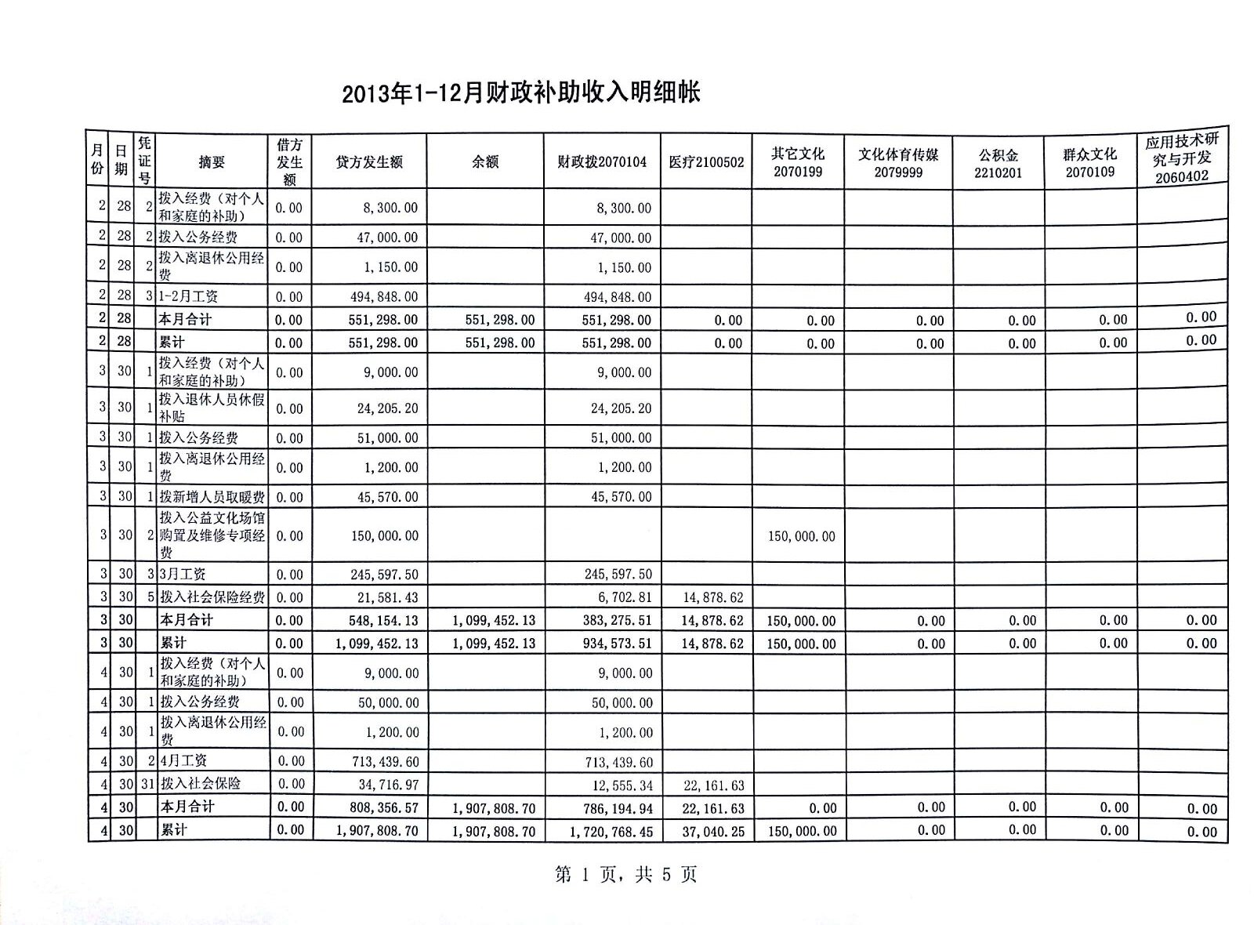
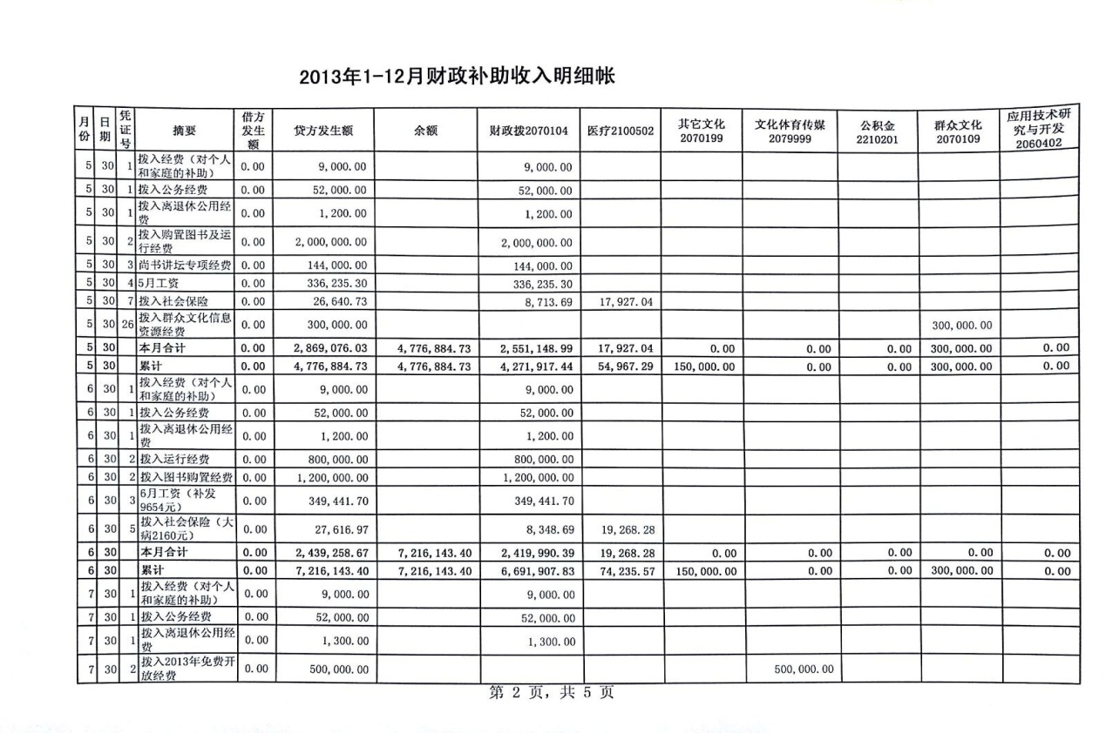
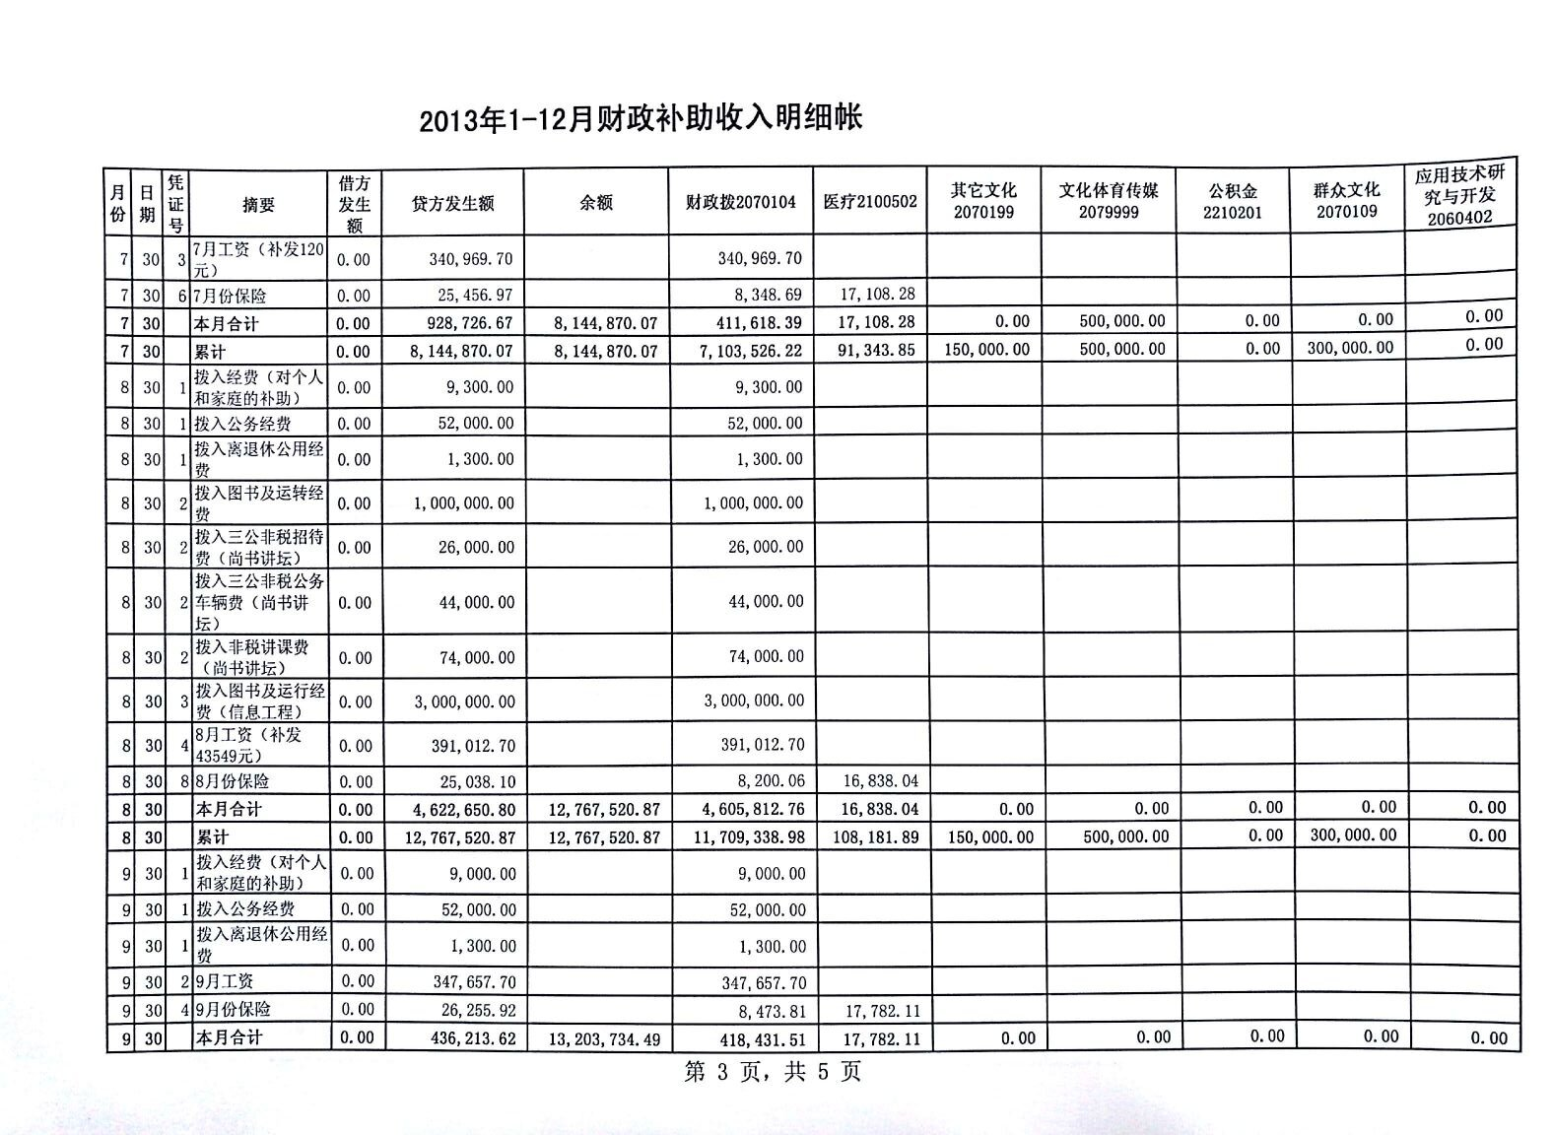
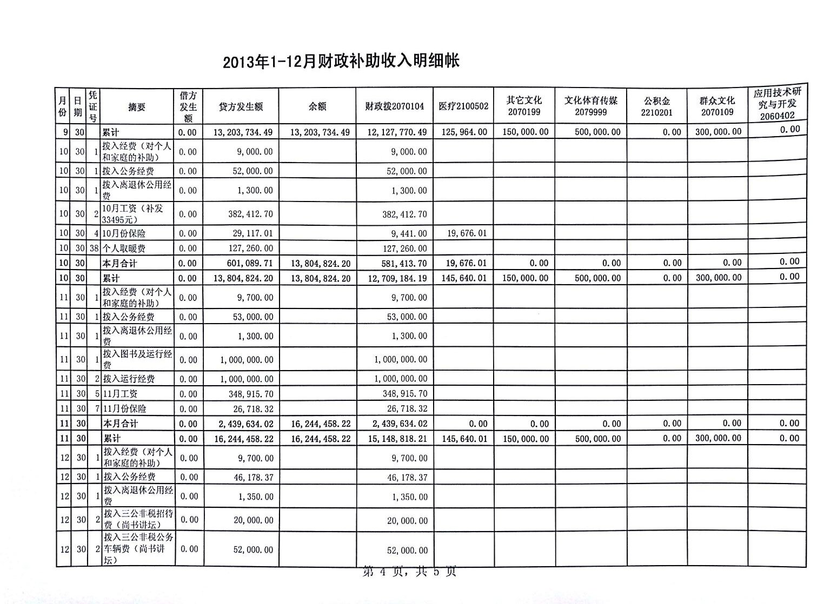
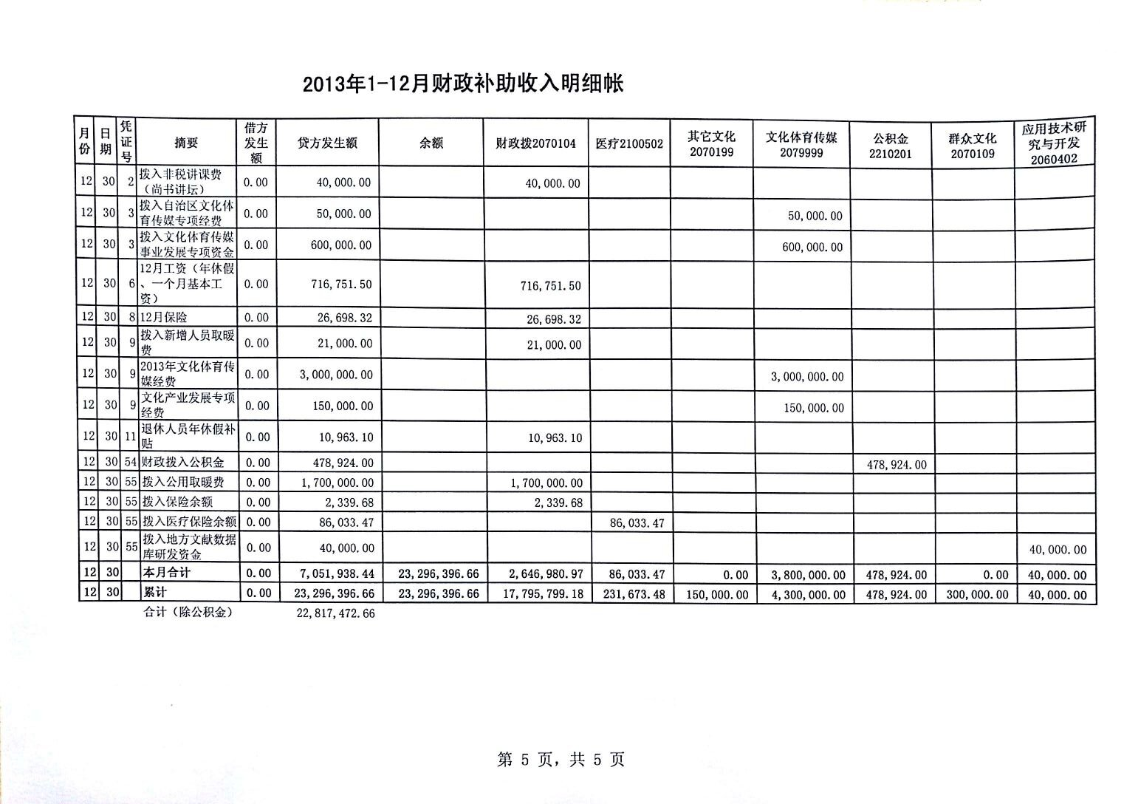
二、经费使用情况
2013年 | 保障费用 | 文献资源经费 | 普通文献采购费 | 87.00
2013年 | 保障费用 | 文献资源经费 | 报刊采购费 | 38.00
2013年 | 保障费用 | 文献资源经费 | 电子文献采购费 | 95.00
2013年 | 保障费用 | 建筑设施经费 | 新馆建设经费 | -
2013年 | 保障费用 | 建筑设施经费 | 馆舍改造经费 | 95.00
2013年 | 保障费用 | 信息化经费 | 机房新改建经费 | 330.00
2013年 | 保障费用 | 信息化经费 | 硬件采购经费 | 330.00
2013年 | 保障费用 | 信息化经费 | 软件采购经费 | 330.00
2013年 | 保障费用 | 信息化经费 | 其他 | 330.00
2013年 | 保障费用 | 人员保障经费 | 薪资 | 542.34
2013年 | 保障费用 | 人员保障经费 | 福利费用 | -
2013年 | 保障费用 | 人员保障经费 | 培训费用 | 1.20
2013年 | 保障费用 | 运行经费 |  | 200.00
2013年 | 业务费用 | 服务费用 | 服务费用 | 90.00
2013年 | 业务费用 | 活动（培训、展览、阅读推广等）费用 | 活动（培训、展览、阅读推广等）费用 | 90.00 | 免开经费、华发
2013年 | 业务费用 | 社会购买服务费用 | 社会购买服务费用 | 131.36 | 物业管理
2013年 | 业务费用 | 文创产品收入 | 文创产品收入 | -
2013年 | 业务费用 | 参考咨询收入 | 参考咨询收入 | -
2013年 | 其他 | 其他费用 | 其他费用 | -

七、业务工作情况
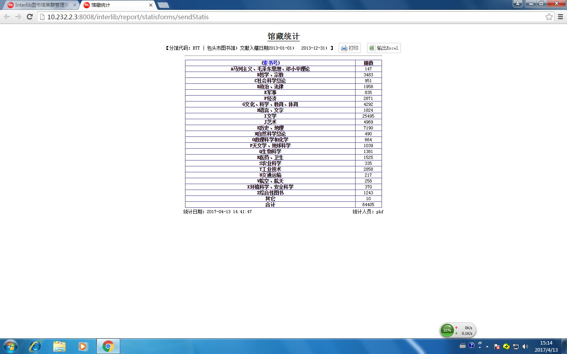

办证情况统计




2013年共办读者证22030个

读者人次统计

2013年包头市图书馆到馆人次：1278450
其中市馆到馆人次:1063600 分馆到馆人次：214850

文献外借册次统计

1.普通文献外借统计数据：

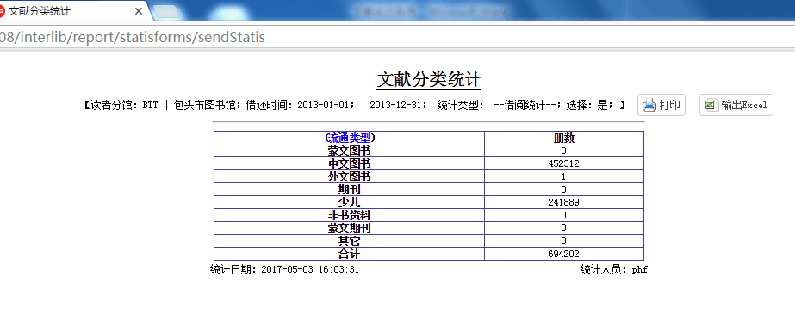

2.电子文献借阅数据统计：

2013年电子文献下载量（借阅量）

共78.40万册次
1、书生电子书712609
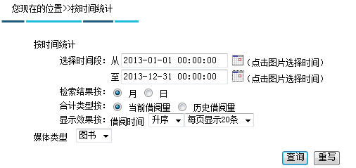
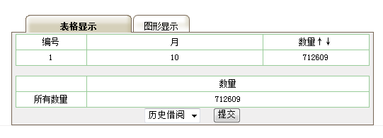
2、超星电子书71428
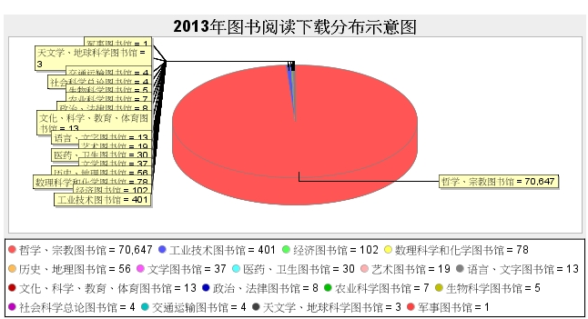

咨询统计

部门 | 到馆咨询（人次） | 单位机构（家） | 电话咨询（次） | 网上咨询  （次）
参考与地方文献 | 442 | 35 | 267 | 34
期刊部 | 629 | 9 | 372 | 68
外借部 | 1695 | 13 | 3341 | 148
少儿部 | 1326 | 11 | 3644 | 165
总计 | 4092 | 68 | 7624 | 415

2013年包头市图书馆读者咨询总计：12199次

八、学术成果统计

包头市图书馆2013年职工发表论文统计表
序号 | 论文标题 | 作者 | 期刊名称 | 发表日期 | 备注
1 | 新时期地方公共图书馆管理服务创新思考 | 薛海霞 | 黑龙江史志 | 2013年10月 | 6/88=0.07
2 | 网络环境下图书馆馆员应成为信息馆员 | 薛海霞 | 电子信息与计算机科学 | 2013年11月 | 6/88=0.07
3 | 谈公共图书馆在社会阅读中的引领作用 | 侯镔 | 黑龙江史志 | 2013.13 | 6/88=0.07
4 | 对网络环境下公共图书馆发展策略的思考 | 梁双 | 信息系统工程 | 2013/3/20 | 6/88=0.07
5 | 浅析公共图书馆与公共文化服务体系建设的内在联系 | 梁双 | 现代经济信息 | 2013/3/23 | 6/88=0.07
6 | 浅谈网络信息技术在公共图书馆管理中的应用 | 梁双 | 黑龙江科技信息 | 2013/4/15 | 6/88=0.07

九、读者活动一览表
2013年参加读者活动人数：8420

2013讲座目录：
序号 | 讲座名称 | 讲座时间 | 参加人数 | 主讲人
1 | 单警官话交通 | 1月12日 | 150 | 单 炜
2 | 车与生活 | 1月26日 | 100 | 黎 洁
3 | 草原美女三娘子 | 3月16日 | 120 | 胡 刃
4 | 中医谈春季的健康养生及疾病预防方法 | 3月30日 | 150 | 王睿琦
5 | 谈谈读书 | 4月7日 | 500 | 詹福瑞
6 | 重新发现文学 | 4月21日 | 220 | 雷 达
7 | 纯净阅读，滋养人生 | 4月29日 | 280 | 周 锐
8 | 心理学走向家庭—养孩子是一门学问 | 5月4日 | 200 | 李红霞
9 | 心理学走向家庭—你真的孝吗？ | 5月11日 | 200 | 李红霞
10 | 中国古典四大名著解密 | 2013.05.18 | 240 | 李亚军
11 | 实用摄影技巧 | 5月18日 | 180 | 郭 轶  姜路娜
12 | 抢跑你的大学生活 | 6月10日 | 260 | 乔秉慧
13 | 莫言和诺贝尔文学奖 | 7月6日 | 180 | 石志刚
14 | 孟子：人格、人性与道德 | 7月20日 | 300 | 鲍鹏山
15 | 口才，乃人生必修之课 | 8月10日 | 300 | 张家声
16 | 认识国学 | 8月17日 | 200 | 毕义平
17 | 怎样提升孩子英语学习潜能 | 8月24日 | 280 | 温世宏
18 | 读书与藏书 | 9月7日 | 200 | 冯传友
19 | 熔铸文化力，托举中国梦—谈谈当前若干文化热点问题 | 9月14日 | 240 | 陈漱渝
20 | 浦东开发的启示与招商引资的理念技巧 | 10月11日 | 260 | 邵煜栋
21 | 如何继承我国家庭教育的优良传统——听赵教授讲家教的故事 | 10月19日 | 240 | 赵忠心
22 | 中医谈冬季养生及疾病预防 | 11月2日 | 200 | 王睿琦
23 | 明朝，从洪武到永乐的盛世之路 | 11月30日 | 260 | 毛佩琦
24 | 包头方言趣谈 | 12月14日 | 200 | 胡云晖

2013年展览目录
序号 | 日期 | 展览名称 | 主办 | 协办 | 展期 | 参观人数
1 | 2013年1月8日 | 包头市图书馆信息共享工程展 | 包头市图书馆 |  | 2013年1月8日-1月30日 | 4800人
2 | 2013年2月6日 | 包头老照片展 | 包头市图书馆 |  | 2013年2月6日-4月20日 | 12000人
3 | 2013年2月6日 | 包头非物质文化遗产展 | 包头市图书馆 |  | 2013年2月6日-3月10日 | 8000人
4 | 2013年2月16日 | 剪报展览 | 包头市图书馆 |  | 2013年2月16日-3月16日 | 6700人
5 | 2013年2月21日 | 包头市图书馆年画展览 | 包头市图书馆 |  | 2013年2月21日-3月19日 | 19000人
6 | 2013年2月26日 | 包头市图书馆老证件展览 | 包头市图书馆 |  | 2013年2月26日-4月20日 | 10000人
7 | 2013年4月26日 | 走进大自然四人摄影作品联展 | 包头市图书馆 |  | 2013年4月26日-5月17日 | 10000人
8 | 2013年5月18日 | 王首库书画展 | 包头市图书馆 |  | 2013年5月18日-6月28日 | 7100人
9 | 2013年6月29日 | 鹿城书韵摄影大赛 | 包头市图书馆 |  | 2013年6月29日-7月29日 | 1700人
10 | 2013年6月29日 | 鹿城读书节少儿书签展 | 包头市图书馆 |  | 2013年6月29日-7月29日 | 6000人
11 | 2013年7月19日 | 中国梦公益展 | 包头市图书馆 |  | 2013年7月19日-8月16日 | 2500人
12 | 2013年8月17日 | 包头市首届中国金币文化展 | 包头市图书馆 |  | 2013年8月17日-8月26日 | 11100人
13 | 2013年8月27日 | “吉祥草原，相约鹿城”  北京包头摄影家作品联展 | 包头市图书馆 |  | 2013年8月27日-9月8日 | 1500人
14 | 2013年9月9日 | 红色文化展览 | 包头市图书馆 |  | 2013年9月9日-9月20日 | 4000人
15 | 2013年9月17日 | 包头剪纸 保护成果展 | 包头市图书馆 |  | 2013年9月17日-9月27日 | 6000人
16 | 2013年9月28日 | 李喜春、孟凡国画展 | 包头市图书馆 |  | 2013年9月28日-10月28日 | 7500人
17 | 2013年11月1日 | 贺荣、李令旗书画展 | 包头市图书馆 |  | 2013年11月1日-12月1日 | 8100人
18 | 2013年12月28日 | 李恩中摄影作品展 | 包头市图书馆 |  | 2013年12月28日-2014年1月25日 | 5500人

包头市图书馆2013年阅读推广活动清单
序号 |  | 时间 |  | 活动名称 | 参加人数 | 活动地点
1 |  | 2月13——18日 |  | 首届大型灯谜文化活动 | 10000 | 一楼大厅  二楼借阅区
2 |  | 4月20日 |  | 讲故事：养成良好习惯的重要性 | 50 | 少  儿  区
3 |  | 5月18日 |  | 讲故事：心中的爸爸妈妈 | 50 | 少  儿  区
4 |  | 7月21日 |  | 讲故事：爱是分享 不是比较 | 50 | 少  儿  区
5 |  | 10月5日 |  | 讲故事：温柔妈妈和乖巧宝宝 | 50 | 少  儿  区
6 |  | 11月10日 |  | 讲故事：爱国从小抓 | 50 | 少  儿  区
7 |  | 4月 |  | 包头市图书馆与固阳三中共建书香校园 | 500 | 固阳三中
8 |  | 4月12日 |  | 石拐区留守儿童参观图书馆 | 30 | 业务区
9 |  | 5月30日 |  | 固阳三中开展阅读接力并命名阅读基地 | 500 | 固阳三中
10 |  | 5月30日 |  | 向石拐区儿童捐赠图书 | 200 | 石拐区
11 |  | 6月1日 |  | 放电影《一个独生女的故事》 | 280 | 学术报告厅
12 |  | 6月1日 |  | 话剧《小吉普变变变》 | 280 | 学术报告厅
13 |  | 4—6月 |  | 精品图书会展 | 20000 | 二楼借阅区
14 |  | 4月 |  | 阅读基地命名 | 80 | 分馆
15 |  | 4—5月 |  | “一本书能够走多远”阅读接力 | 100
16 |  | 4月 |  | “鹿城书韵”摄影大赛 | 100 | 一楼展厅
17 |  | 4月 |  | 少儿书签设计大赛 | 200 | 一楼展厅
18 |  |  |  | “一本书能够走多远”阅读接力活动暨“唤醒沉睡的图书”文化沙龙 | 20 | 读者餐厅
19 |  | 8月13日 |  | 小太阳双语幼儿园参观 | 80
20 |  | 4—8月 |  | 故事妈妈培训 | 50 | 少  儿  区
21 |  |  |  | 大家共读知识问答 | 30 | 少  儿  区
22 |  |  |  | 读读书、动动手、做游戏 | 30 | 少  儿  区
23 |  |  | 长篇故事连播 |  | 30 | 少  儿  区
24 |  |  | 大手拉小手故事比赛 |  | 50 | 少  儿  区
25 | 4—5月 |  | 读书比赛 |  | 100 | 联盟馆
26 |  |  | 读书演讲比赛 |  | 100 | 联盟馆
27 |  |  | 诗歌朗诵会 |  | 30 | 联盟馆

十、图书馆宣传
2013年报纸报道统计表
序号 | 时间 | 报纸名称 | 报道内容
1 | 2013年1月14日 | 包头晚报 | 包克图讲坛新年首讲“平安出行”
2 | 2013年1月15日 | 北方新报 | 包克图讲坛再次开讲何志宏演绎草原文化
3 | 2013年1月15日 | 北方新报 | 包头市图书馆面向社会招募志愿者
4 | 2013年1月18日 | 包头日报 | 包克图大讲堂交警话交通
5 | 2013年1月18日 | 包头日报 | 6万元支持我市视障阅览室建设
6 | 2013年1月18日 | 包头晚报 | 摸索
7 | 2013年1月19日 | 包头人民广播电台 | 自治区残联支持包头市图书馆  视障阅览室建设捐赠6万元
8 | 2013年2月26日 | 家庭周报 | 市民挤爆图书馆自习区
9 | 2013年2月27日 | 包头晚报 | 儿童剧进图书馆
10 | 2013年2月27日 | 北方新报 | 儿童话剧走进包头市图书馆
11 | 2013年2月27日 | 包头晚报 | 儿童话剧走进图书馆
12 | 2013年2月28日 | 包头日报 | 盲人阅览室
13 | 2013年3月19日 | 家庭周报 | 包克图讲坛预告
14 | 2013年3月25日 | 包头晚报 | 小吉普，变变变
15 | 2013年3月26日 | 家庭周报 | 包克图讲坛预告
16 | 2013年3月29日 | 包头晚报 | 本周包克图讲坛 王睿琦畅谈养生
17 | 2013年4月1日 | 北方新报 | 国家图书馆副馆长论剑包克图讲坛
18 | 2013年4月1日 | 包头晚报 | 2013鹿城读书节本月启幕
19 | 2013年4月2日 | 家庭周报 | 包克图讲坛预告
20 | 2013年4月3日 | 包头晚报 | 本周日国图副馆长来包“谈谈读书”
21 | 2013年4月7日 | 包头日报 | 国家图书馆副馆长詹福瑞来包做讲座
22 | 2013年4月8日 | 包头晚报 | 国图副馆长走上尚书讲坛
23 | 2013年4月8日 | 包头日报 | 鹿城读书节启幕“尚书讲坛”开讲
24 | 2013年4月9日 | 北方新报 | 包头市图书馆有声有色打造书香鹿城
25 | 2013年4月12日 | 北方新报 | 鹿城书韵摄影大赛开始报名
26 | 2013年4月12日 | 包头晚报 | “2013鹿城读书节”期间  市图书馆举办系列活动传书香
27 | 2013年4月16日 | 北方新报 | 图书馆接力阅读活动征集50名参与者
28 | 2013年4月16日 | 包头日报 | 市图书馆招募50名读者参与接力阅读
29 | 2013年4月16日 | 家庭周报 | 雷达再次做客“尚书讲坛”重新发现文学
30 | 2013年4月16日 | 家庭周报 | 2013鹿城读书节两大热门活动邀您参加
31 | 2013年4月18日 | 包头晚报 | 雷达将做客“尚书讲坛”与你分享《文学回潮》
32 | 2013年4月19日 | 包头晚报 | 市图书馆招募“漂书”参与者
33 | 2013年4月22日 | 北方新报 | 世界读书日-书香飘鹿城
34 | 2013年4月22日 | 包头日报 | 带贫困留守儿童看世界
35 | 2013年4月22日 | 包头晚报 | “2013世界读书日”系列活动启动
36 | 2013年4月23日 | 内蒙古晨报 | 图书漂起来
37 | 2013年4月23日 | 包头日报 | 鹿城书韵
38 | 2013年4月24日 | 包头晚报 | 小朋友的读书节
39 | 2013年4月24日 | 北方新报 | 包头市图书馆4人摄影作品联展25日展出
40 | 2013年4月24日 | 包头日报 | 鹿城读书节暨全民阅读活动昨日启动
41 | 2013年4月24日 | 包头日报 | 盘点鹿城读书节
42 | 2013年4月28日 | 包头晚报 | 包头晚报漂书活动征集漂书岛
43 | 2013年5月2日 | 包头晚报 | 80岁老人助力漂书
44 | 2013年5月3日 | 包头日报 | 文化共享进警营
45 | 2013年5月3日 | 包头晚报 | 李红霞明日做客市图书馆开讲心理学走进家庭
46 | 2013年5月10日 | 北方新报 | 包头市图书馆发出爱心捐助倡议
47 | 2013年5月16日 | 北方新报 | 李亚军解密四大名著
48 | 2013年5月16日 | 北方新报 | 包头市图书馆少儿书签设计大赛开始了
49 | 2013年5月16日 | 包头晚报 | 本周末尚书讲坛李亚军解密四大名著
50 | 2013年5月16日 | 家庭周报 | 李亚军解密四大名著
51 | 2013年5月17日 | 包头日报 | 少儿书签设计大赛启幕
52 | 2013年5月17日 | 包头晚报 | 市图书馆少儿书签设计大赛开赛
53 | 2013年5月22日 | 包头日报 | 特教学生走进图书馆
54 | 2013年5月22日 | 包头晚报 | 60名特教学生受邀参观新图书馆
55 | 2013年5月22日 | 包头晚报 | 包头市图书馆展厅免费对外开放
56 | 2013年5月24日 | 包头晚报 | 书籍推荐
57 | 2013年5月29日 | 北方新报 | 市图书馆多项活动庆六一
58 | 2013年5月30日 | 家庭周报 | 市图书馆为儿童节献礼
59 | 2013年5月30日 | 包头晚报 | 图书馆系列文化活动伴小朋友过六一
60 | 2013年6月4日 | 包头晚报 | 60册图书漂进固阳三中
61 | 2013年6月4日 | 家庭周报 | 阅读接力进固阳三中
62 | 2013年6月4日 | 北方新报 | 固阳三中成立阅读基地
63 | 2013年6月13日 | 包头晚报 | 书籍推荐
64 | 2013年6月14日 | 内蒙古晨报 | 文化遗产日 包头亮家底
65 | 2013年6月19日 | 包头日报 | 阅读进佳境 书香润鹿城
66 | 2013年7月1日 | 内蒙古晨报 | 少儿书签设计大赛作品展
67 | 2013年7月1日 | 包头晚报 | 市图书馆“唤醒沉睡的图书”
68 | 2013年7月2日 | 包头晚报 | 少儿书签设计大赛、鹿城书韵摄影大赛展览
69 | 2013年7月2日 | 包头晚报 | 尚书讲坛预告
70 | 2013年9月7日 | 包头晚报 | 鲍鹏山20日做客尚书讲坛
71 | 2013年7月22日 | 包头晚报 | 鲍鹏山做客尚书讲坛
72 | 2013年7月22日 | 北方新报 | 鲍鹏山做客尚书讲坛论孟子
73 | 2013年7月23日 | 包头晚报 | 暑期图书馆大中学生扎堆
74 | 2013年7月30日 | 包头晚报 | 文化执法比武竞赛
75 | 2013年7月30日 | 包头晚报 | 市热力总公司进行道德讲堂活动
76 | 2013年8月2日 | 包头晚报 | 尚书讲坛预告
77 | 2013年8月12日 | 包头晚报 | 张家声尚书讲坛讲口才
78 | 2013年8月14日 | 包头日报 | 张家声来包讲口才
79 | 2013年8月14日 | 包头晚报 | 8月17日尚书讲坛 毕义平讲国学
80 | 2013年8月19日 | 包头晚报 | 市图书馆筹备扩建盲人阅览室
81 | 2013年8月19日 | 包头晚报 | 中国金币文化展展出
82 | 2013年8月19日 | 包头晚报 | 毕义平尚书讲坛讲老子
83 | 2013年8月23日 | 包头晚报 | 中国金币文化展
84 | 2013年8月26日 | 包头晚报 | 细节彰显文明
85 | 2013年8月28日 | 包头日报 | 北京-包头摄影联展
86 | 2013年8月29日 | 家庭周报 | 9月7日冯传友主讲《读书与藏书》
87 | 2013年8月30日 | 包头晚报 | 一本书能走多远活动招募第二批参与者
88 | 2013年9月2日 | 包头晚报 | 谁动了包头人的书架
89 | 2013年9月4日 | 包头晚报 | 尚书讲坛预告
90 | 2013年9月6日 | 包头日报 | 藏书与读书7日在图书馆开讲
91 | 2013年9月12日 | 家庭周报 | 残障人士可体验无障碍阅读
92 | 2013年9月16日 | 包头晚报 | 道德讲堂我在现场
93 | 2013年9月17日 | 包头晚报 | 第七期道德讲堂总堂开讲
94 | 2013年9月22日 | 包头晚报 | 图书馆里过中秋
95 | 2013年9月25日 | 包头晚报 | 南开大学邵煜栋10月11日做客尚书讲坛
96 | 2013年9月26日 | 家庭周报 | 上海政协委员来包讲招商引资
97 | 2013年9月10日 | 北方新报 | 国庆黄金周：数字解读辛劳付出
98 | 2013年10月8日 | 北方新报 | 邵煜栋做客尚书讲坛谈浦东开发
99 | 2013年10月10日 | 家庭周报 | 轮椅画家李喜春
100 | 2013年10月11日 | 包头晚报 | 19日尚书讲坛听赵忠心讲家教
101 | 2013年10月16日 | 包头日报 | 读书
102 | 2013年10月23日 | 文化包头 | 包头市图书馆服务公开承诺书
103 | 2013年10月28日 | 包头晚报 | 新图书馆开放一年接待80万人次
104 | 2013年11月3日 | 北方新报 | 市图书馆残障读者服务中心开放
105 | 2013年11月21日 | 家庭周报 | 说莫言 讲孟子 谈读书 包头有个“尚书讲坛”
106 | 2013年11月28日 | 包头晚报 | 周六毛佩琦做客“尚书讲坛”
107 | 2013年12月2日 | 包头日报 | 盲文图书馆开放首月仅40人进馆
108 | 2013年12月2日 | 包头晚报 | 听毛佩琦爷爷讲明史
109 | 2013年12月4日 | 文化包头 | 包头市图书馆 这座城市最美的地方
110 | 2013年12月4日 | 包头晚报 | 国际残疾人日 点燃文化与艺术激情
111 | 2013年12月11日 | 包头日报 | 图书馆 没有围墙的教室
112 | 2013年12月14日 | 包头日报 | 周末“泡”馆
113 | 2013年12月16日 | 包头晚报 | 包头方言趣谈
114 | 2013年12月19日 | 文化报头 | 市图书馆举办“点燃激情文化 畅享活力艺术”活动
115 | 2013年12月30日 | 中国文化报 | 包头市图书馆：构建读者精神家园
116 | 2013年12月30日 | 包头晚报 | 包头市图书馆联盟启动17家图书馆有望实现通借通还

2013年电视台报道统计表
序号 | 时间 | 播出内容 | 播出频道 | 播出栏目
1 | 2013年1月19日 | 自治区残联扶持包头市图书馆视障阅览室建设资金捐赠仪式 | 包头一套新闻频道 | 新闻天天看
2 | 2013年2月28日 | 儿童话剧进图书馆 | 包头一套新闻频道 | 新闻天天看
3 | 2013年3月31日 | 中医教授王睿琦畅谈养生 | 包头一套新闻频道 | 新闻天天看
4 | 2013年4月2日 | 鹿城读书节本月启幕 | 包头一套新闻频道 | 新闻天天看
5 | 2013年4月9日 | 国家图书馆副馆长论剑包克图讲坛 | 包头一套新闻频道 | 新闻天天看
6 | 2013年4月21日 | 雷达做客“尚书讲坛”分享《文学回潮》 | 包头一套新闻频道 | 新闻天天看
7 | 2013年4月22日 | 包头市图书馆世界读书日系列活动启动 | 包头一套新闻频道 | 新闻天天看
8 | 2013年4月26日 | 走进大自然四人摄影作品联展 | 包头一套新闻频道 | 新闻天天看
9 | 2013年5月22日 | 60名特教学生走进包头市图书馆 | 包头一套新闻频道 | 新闻天天看
10 | 2013年5月29日 | “尚书讲坛”走进包钢废钢分公司 | 包钢电视台新闻综合 | 包钢新闻
11 | 2013年6月3日 | 包头市图书馆为石拐区留守儿童打工子女赠书 | 包头一套新闻频道 | 新闻天天看
12 | 2013年6月9日 | 市图书馆举办“人人都是文化遗产的主人”“文化遗产日”  主题宣传活动 | 包头一套新闻频道 | 新闻天天看
13 | 2013年6月30日 | 包头市图书馆举办“唤醒沉睡的图书”文化沙龙活动 | 包头一套新闻频道 | 新闻天天看
14 | 2013年7月21日 | 著名作家学者鲍鹏山做客“尚书讲坛” | 包头一套新闻频道 | 新闻天天看
15 | 2013年8月11日 | 著名艺术家张家声来包讲口才 | 包头一套新闻频道 | 新闻天天看
16 | 2013年10月12日 | 南开大学滨海开发研究院研究员邵煜栋来包讲招商引资 | 包头一套新闻频道 | 新闻天天看
17 | 2013年8月28日 | “吉祥草原——相约鹿城”北京——包头 摄影作品联展 | 包头一套新闻频道 | 新闻天天看
18 | 2013年9月29日 | 残疾人画家李喜春在包头市图书馆举办画展 | 包头一套新闻频道 | 新闻天天看
19 | 2013年10月27日 | 包头市图书馆残障读者服务中心开放 | 包头一套新闻频道 | 新闻天天看
20 | 2013年12月1日 | 听毛佩琦讲明史 | 包头一套新闻频道 | 新闻天天看
21 | 2013年12月4日 | “点燃激情文化 畅享活力艺术”  残疾人文化艺术展示交流活动 | 包头一套新闻频道 | 新闻天天看
22 | 2013年12月28日 | 包头市图书馆联盟启动 | 包头一套新闻频道 | 新闻天天看

2013年电台报道统计表
序号 | 时间 | 播出内容 | 播出频率 | 播出节目
1 | 2013年1月13日 | 包克图讲坛新年首讲“平安出行” | FM89.2 | 你好driver
2 | 2013年1月16日 | 包头市图书馆面向社会招募志愿者 | FM94.9 | 包头广早新闻
3 | 2013年1月19日 | 自治区残联扶持包头市图书馆视障阅览室建设资金捐赠仪式 | FM94.9 | 包头新闻
4 | 2013年2月28日 | 儿童话剧进图书馆 | FM94.9 | 包头新闻
5 | 2013年3月29日 | 本周包克图讲坛 王睿琦畅谈养生 | FM94.9 | 包头广早新闻
6 | 2013年4月9日 | 国家图书馆副馆长论剑包克图讲坛 | FM94.9 | 包头新闻
7 | 2013年4月10日 | 包头市图书馆征集接力阅读活动参与者 | FM94.9 | 包头广早新闻
8 | 2013年4月12日 | 鹿城书韵摄影大赛今日开始报名 | FM94.9 | 包头广早新闻
9 | 2013年4月17日 | 雷达将做客“尚书讲坛”与你分享《文学回潮》 | FM94.9 | 包头广早新闻
10 | 2013年4月22日 | 包头市图书馆世界读书日系列活动启动 | FM94.9 | 包头新闻
11 | 2013年4月26日 | 走进大自然四人摄影作品联展 | FM94.9 | 包头新闻
12 | 2013年5月3日 | 李红霞将做客市图书馆开讲心理学走进家庭 | FM94.9 | 包头广早新闻
13 | 2013年5月17日 | 包头市图书馆少儿书签设计大赛 | FM94.9 | 包头广早新闻
14 | 2013年5月30日 | 图书馆系列文化活动伴小朋友过六一 | FM94.9 | 包头新闻
15 | 2013年6月3日 | 包头市图书馆为石拐区留守儿童打工子女赠书 | FM94.9 | 包头新闻
16 | 2013年6月5日 | 固阳三中成立阅读基地 | FM94.9 | 包头广早新闻
17 | 2013年7月5日 | 尚书讲坛《莫言和诺贝尔文学奖》 | FM94.9 | 包头广早新闻
18 | 2013年7月18日 | 尚书讲坛《孟子的人性与道德》 | FM94.9 | 包头广早新闻
19 | 2013年7月21日 | 著名作家学者鲍鹏山做客“尚书讲坛” | FM94.9 | 包头新闻
20 | 2013年8月11日 | 著名艺术家张家声来包讲口才 | FM94.9 | 包头新闻
21 | 2013年8月28日 | “吉祥草原——相约鹿城”北京——包头 摄影作品联展 | FM94.9 | 包头广早新闻
22 | 2013年8月30日 | 一本书能走多远活动招募第二批参与者 | FM94.9 | 包头广早新闻
23 | 2013年9月12日 | 我市残障人士可体验无障碍阅读 | FM94.9 | 包头广早新闻
24 | 2013年9月25日 | 南开大学邵煜栋10月11日做客尚书讲坛 | FM94.9 | 包头广早新闻
25 | 2013年9月26日 | 上海政协委员来包讲招商引资 | FM94.9 | 包头广早新闻
26 | 2013年9月29日 | 残疾人画家李喜春在包头市图书馆举办画展 | FM94.9 | 包头新闻
27 | 2013年10月27日 | 包头市图书馆新馆开放一周年暨包头市  图书馆残障读者服务中心开放系列活动 | FM94.9 | 包头广早新闻
28 | 2013年10月27日 | 包头市图书馆残障读者服务中心开放 | FM94.9 | 包头新闻
29 | 2013年10月28日 | 新图书馆开放一年接待80万人次 | FM89.2 | 一路听天下
30 | 2013年11月3日 | 市图书馆残障读者服务中心开放 | FM94.9 | 包头新闻
31 | 2013年12月1日 | 听毛佩琦讲明史 | FM94.9 | 包头新闻
32 | 2013年12月14日 | 尚书讲坛《包头方言趣谈》 | FM89.2 | 一路听天下

2013年网络报道统计表
序号 | 时间 | 内容 | 发布地点
1 | 2013年12月30日 | 包头图书馆联盟启动 17家图书馆有望实现通借通还 | 正北方网
2 | 2013年12月30日 | 构建读者精神家园|借阅|图书馆 | 凤凰网
3 | 2013年12月2日 | 出行难至盲文图书馆开放首月仅40人进馆 | 新华网内蒙古站
4 | 2013年12月2日 | 包头市政协推动文史资料服务社会 | 中国日报
5 | 2013年11月18日 | 专家学者建言地方文献征集 | 包头新闻网
6 | 2013年10月28日 | 图书馆残障读者服务中心开放 | 网易新闻
7 | 2013年9月6日 | 《读书与藏书》9月7日在包头市图书馆开讲 | 内蒙古新闻网
8 | 2013年9月4日 | 图书资源配置的“城乡加减法” | 中国教育装备采购网
9 | 2013年9月3日 | 开学第一课 种下新种子 | 网易新闻
10 | 2013年8月29日 | 包头建首个牧区图书分馆 | 凤凰网
11 | 2013年8月24日 | 内蒙古牧民实现“草原阅读” | 中国日报
12 | 2013年8月23日 | 内蒙古首个牧区图书分馆正式挂牌成立 | 中国新闻网
13 | 2013年8月19日 | 包头首届金币展吸引千余市民  专家为收藏者免费鉴定金币 | 内蒙古晨网
14 | 2013年8月8日 | 包头:道德讲堂总堂德润鹿城 聚文明力量 | 中国文明网
15 | 2013年8月2日 | 张家声将于8月10日在包头市“尚书讲坛”讲口才 | 内蒙古新闻网
16 | 2013年7月23日 | 公园“嗅”书香 | 内蒙古晨网
17 | 2013年7月1日 | 少儿书签设计大赛作品展 | 内蒙古晨网
18 | 2013年6月21日 | 最是书香能致远(组图) | 网易新闻
19 | 2013年4月27日 | 內蒙古包头举办《走近大自然》四人摄影作品联展 | 新华网安徽站
20 | 2013年4月17日 | 包头市图书馆收藏《乳香中的记忆》画册 | 正北方网
21 | 2013年4月17日 | 包头市图书馆招募50名读者参与接力阅读 | 新华网内蒙古站
22 | 2013年4月12日 | “鹿城书韵”摄影大赛 下周一开始接受投稿 | 正北方网
23 | 2013年4月12日 | 鹿城读书节21日启动 | 内蒙古晨网
24 | 2013年1月18日 | 包克图大讲堂交警话交通 | 包头新闻网
25 | 2013年1月18日 | 6万元支持我市视障阅览室建设 | 包头新闻网
26 | 2013年1月3日 | 2012,我们与您一起见证 | 新华网内蒙古站
27 | 2013年1月2日 | 2012包头十大新闻 | 正北方网

